**Музыкально-дидактическая игра**

**«Что делают дети»**

***Игровой материал***. Каточки по числу играющих), на одной половине которых изображены дети (они поют, маршируют, спят), вторая половина пустая; фишки.

Для игры используем фишки, изготовленные самими детьми.

***Ход игры.***

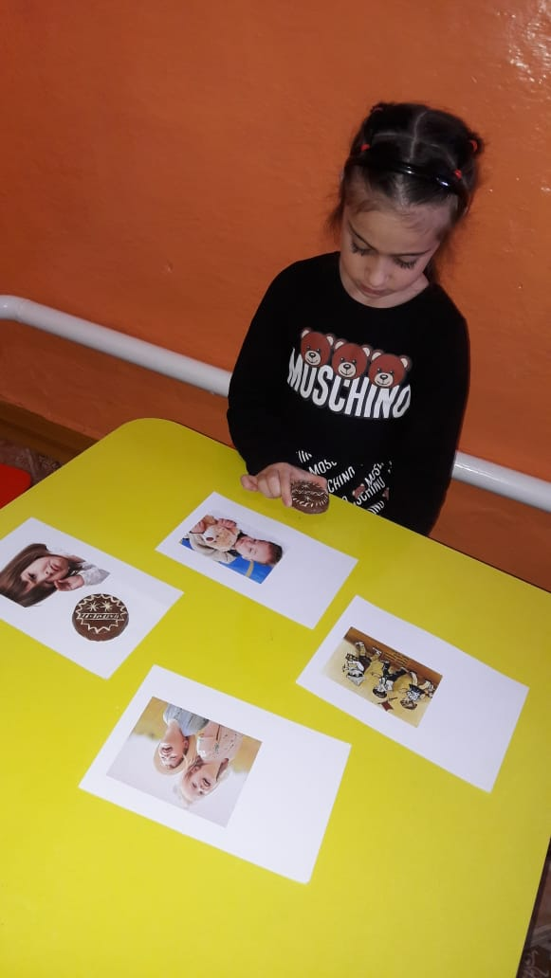

Детям раздают по одной карточке. Педагог исполняет знакомые музыкальные произведения ( можно в грамзаписи) Колыбельную, марш. Тот, кто узнал музыкальное произведение, закрывает фишкой пустую половину карты.

